ФГИС «Моя школа»
Нормативные документы по ФГИС «Моя школа»
1. Приказ Минпросвещения от 30.06.2021 № 396 "О создании федеральной государственной информационной системы Минпросвещения России „Моя школа“"
2. Постановление Правительства РФ от 07.12.2020 №2040 "О проведении эксперимента по внедрению цифровой образовательной среды"(вместе с "Положением о проведении на территории отдельных субъектов Российской Федерации эксперимента по внедрению цифровой образовательной среды")
2. Постановление Правительства от 13.07.2022 № 1241 «О федеральной государственной информационной системе «Моя школа»
3. Федеральный закон от 30.12.2021 № 472-ФЗ«О внесении изменений в Федеральный закон „Об образовании в Российской Федерации“»
4. Положение о федеральной государственной информационной системе "Моя школа"

ФГИС «Моя школа»: зачем переходить и возможности платформы
Информационная система «Моя школа» – это единая платформа для учителя, ученика и родителя.
Вход на платформу «Моя школа»: перейти на образовательную платформу для учащихся, педагогов и родителей «Моя школа»

Для педагогов:
Методичка «Как педагогу авторизоваться в ФГИС “Моя школа”»
Методичка «Как педагогу и администратору работать в ФГИС “Моя школа”»
Презентация «Работа на платформе ФГИС “Моя школа”»
Презентация «Основные вопросы внедрения ФГИС “Моя школа”»
Основные вопросы внедрения ФГИС для педагогов
Тестирующая подсистема ФГИС «Моя школа» функциональные возможности
Библиотека цифрового образовательного контента (БЦОК) ФГИС «Моя школа»
Работа с документами и СМАРТ ТВ
Цифровая образовательная среда (ЦОК) как инструмент работы педагога
Как зарегистрироваться на сайте ФГИС «Моя Школа» педагогам
Шаг 1. Перейдите на сайт ФГИС «Моя школа»
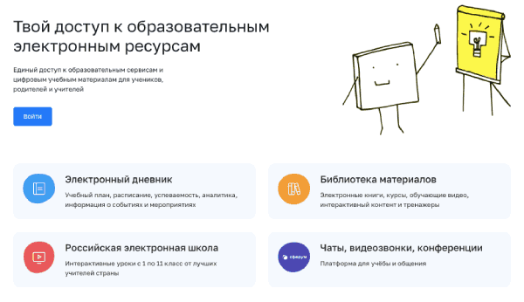
Шаг 2. Чтобы авторизоваться на сайте, нажмите кнопку «Войти». Авторизация на портале ФГИС «Моя школа» осуществляется с помощью учетнойзаписи портала Госуслуг.
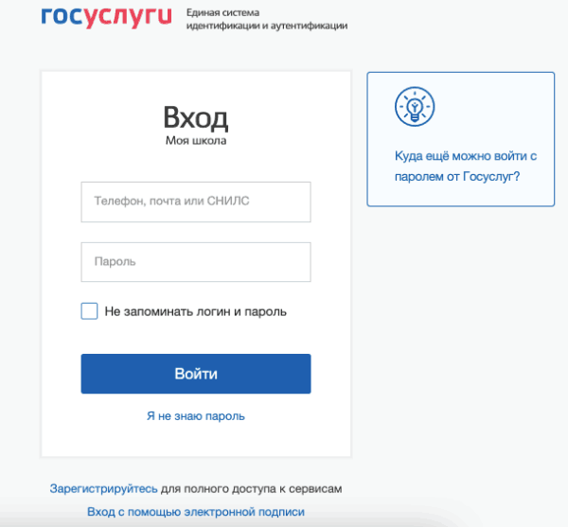
Шаг 3. В поле «Телефон/Email/СНИЛС» введите номер телефона, или адрес электронной почты или СНИЛС, зарегистрированный на портале Госуслуг. В поле «Пароль» введите пароль пользователя от портала Госуслуг. После ввода данных нажмите кнопку «Войти».
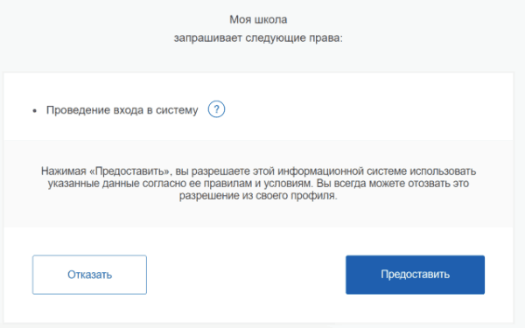

Что вы получаете после регистрации на сайте:
- доступ к электронным журналам и дневникам;
- возможность организовать приём в ОО;
- цифровую библиотеку с презентациями, текстовыми документами, таблицами, видеоуроками;
- интерактивные сервисы для управления образовательными процессами.
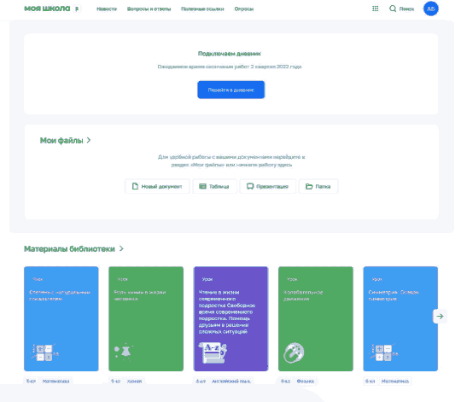
Инструкция для авторизации во ФГИС Моя школа (роль педагогический работник).

Подключение родителей и детей к ФГИС "Моя школа"

1. Авторизация для родителей
В личном кабинете родителя на портале госуслуг обязательно должны быть указаны ФИО и СНИЛС.
Если у вас нет учётной записи на портале госуслуг, вам необходимо зарегистрироваться.
Для доступа к сервисам «Моя школа» выполните несколько действий.
- Перейдите по адресу school.admoblkaluga.ru и нажмите на кнопку «Госуслуги».
- В открывшемся окне авторизации введите логин (телефон, почта или СНИЛС) и пароль от учетной записи. Нажмите на кнопку «Войти».
- При первичной авторизации через school.admoblkaluga.ru вам необходимо предоставить доступ на просмотр данных на портале госуслуг, нажав на кнопку «Предоставить»
После успешной авторизации вы попадете в электронный дневник.
Для управления настройками учетной записи или перехода в другие сервисы «Моя школа» вам необходимо в профиле пользователя выбрать «Настройки аккаунта».
Инструкция для авторизации во ФГИС Моя школа (роль законный представитель)
2. Авторизация для учащихся
- Привязка упрощенной учетной записи ребенка к учетной записи родителя в ЕСИА (для детей младше 14 лет) (для входа во ФГИС "Моя школа" )
Если ребенку нет 14 лет, создать учетную запись можно из личного кабинета родителя. Для этого надо найти сведения во вкладке «Семья и дети», перейти в карточку ребенка и нажать на кнопку «Создать учетную запись ребенка на Госуслуги». Далее родитель должен заполнить пустые графы, подтвердить электронную почту и придумать пароль.
- Инструкция "Способ №1"
Далее необходимо дождаться проверки от ЗАГСа (1-5 дней)
Если после проверки ЗАГСа в личном кабинете родителя в разделе "Дети" не появилось диалоговое окно "Создание учетной записи ребенка", то переходим к "Способ №2"
- Инструкция "Способ №2"
- Видео-инструкция регистрации ребенка через ЕСИА
Регистрация учетной записи ребенка из личного кабинета родителей.
- Для учащихся (для детей старше 14 лет)
Поддержка
электронная почта myschool@gosuslugi.ru
телефон: 8 800 100 70 10

